Universidad de Ciencias Médicas de Las Tunas
Filial de Ciencias Médicas

Puerto- Padre

Transportación ósea de tibia derecha con fijador externo RALCA en la pseudoartrosis, presentación de un caso

Autores: *Eduardo Alejandro Peña Escalona
**Yoan Osorio Zaldívar

Tutor: ** Mayelin Escalona Batista
*Estudiante de 5to año de medicina, ORCID https//orcid.org// 0000-0002-0241-8625. Universidad de Ciencias Médicas de Las Tunas. Filial de Ciencias Médicas Puerto Padre. Las Tunas, Cuba.

**Estudiante de 2do año de medicina, Universidad de Ciencias Médicas de Las Tunas. Filial de Ciencias Médicas Puerto Padre. Las Tunas, Cuba.

***Licenciada en Enfermería, Profesora asistente, Máster en Atención Integral a la Mujer. Orcid https:// orcid.org/ 0000-0003-3843-4165. Universidad de Ciencias Médicas de Las Tunas. Filial de Ciencias Médicas Puerto Padre. Las Tunas, Cuba.

Año 2023

RESUMEN
Introducción: La transportación ósea se refiere al traslado de un fragmento de hueso a través de un defecto óseo, por distracción osteogénica. Objetivo: demostrar resultados de la transportación ósea con fijador externo RALCA en la pseudoartrosis. Presentación del caso. Se trata de un paciente de 44 años de edad perteneciente al CMF # 24 del municipio Puerto Padre, con antecedentes de presentar una pseudoartrosis de la tibia derecha producto de fractura complicada que requirió de atención médica, la cual fue estudiada y diagnosticada en el Hospital Fran País La Habana , donde se realizó resección del foco de pseudoartrosis se colocó fijador externo RALCA ,osteotomía proximal y transportación ósea en sentido distal. Donde se obtuvieron buenos resultados clínicos radiológicos con este proceder, lográndose una transportación ósea efectiva de aproximadamente 4 cm demostrándose que la transportación ósea es un método muy útil en el tratamiento de la pseudoartrosis que conlleva a resección de hueso donde el fijador externo RALCA es técnicamente útil para su realización.
Palabras clave: FRACTURA; FIJADORES EXTERNOS , PSEUDOARTROSIS .

Introducción
El manejo de graves lesiones óseas en la tibia, asociadas a infección y pérdida ósea es un gran reto para el cirujano, debido al gran número de fracasos y al costo sanitario que implican estos complejos procedimientos reconstructivos.
Los defectos óseos pueden ser resultado de resecciones o pérdidas óseas. Esto es así por traumatismos graves en los miembros que causan fracturas expuestas, lesiones por arma de fuego, desvitalización ósea por pseudoartrosis, infecciones o tumores¹.
Ilizarov en Siberia, en 1951, diseñó un sistema de fijación versátil, económico y con un gran número de aplicaciones en la resolución de patologías osteoarticulares traumáticas, infecciosas, congénitas y tumorales, el cual continúa vigente en la actualidad ².
El método de transporte óseo se basa en un principio fundamental que es la inducción de la osteogénesis en distracción de fragmentos óseos, lo que busca la formación de tejido óseo de excelente calidad biológica, donde traslada un segmento de hueso en dirección longitudinal, bajo los principios de tensión-estrés, permitiendo dicho procedimiento.
Ilizarov demostró cómo la tracción gradual del callo estimula no solo la osteogénesis sino también el crecimiento y regeneración de los tejidos blandos circundantes tales como piel, músculos, nervios y vasos sanguíneos.
Las opciones terapéuticas de reconstrucción del miembro inferior en situaciones similares son el injerto de peroné vascularizado, membrana inducida, transporte óseo e injerto pretibial, los cuales tienen diferentes grados de recomendación³.
La mayoría de estos pacientes presentan una larga evolución y un importante número de fracasos terapéuticos previos. Sufren gran estrés emocional, psicológico, laboral, en su vida personal y familiar, que coloca esta opción terapéutica como la última alternativa antes de la amputación definitiva del miembro afectado.
El primer fijador externo verdadero fue diseñado y aplicado por Albin Lambote (1902), del que se derivan todos los fijadores lineales. En 1911, Lombert crea el primer fijador en forma de cuadro. El uso del fijador externo en la transportación ósea proviene de la experiencia del profesor Iliza-rov en 1967, en el Instituto de Kurgan, URSS, mediante dos alambres de Kirschners con tope, que atraviesan el hueso en forma de cruz en el plano longitudinal el fragmento que se decide transportar. Este excepcional médico ha demostrado que la distracción debe ser lenta a razón de 1 mm diario y que realizándolo de esta manera, no es necesario seccionar las partes blandas^{1,4}.
En nuestro país, desde 1976, el profesor Rodrigo Álvarez Cambras ha venido desarrollando un fijador externo útil en múltiples afecciones ortopédicas traumatológicas. El mismo ha sufrido variaciones en su diseño que lo han convertido en una herramienta terapéutica contemporánea y un recurso ante enfermedades rebeldes a otros métodos^{5,6}.
Este trabajo tiene como objetivo demostrar resultados de la transportación ósea con fijador externo RALCA en la pseudoartrosis.

Presentación del caso
Paciente femenina de 44 años de edad, raza blanca que acudió a la consulta de Traumatología del Hospital Quirúrgico Docente «Frank País» Habana con ante-cedente quirúrgico de dos intervenciones quirúrgicas por fractura de tibia derecha .
Con antecedentes patológicos personales de HTA, migraña , la cual lleva tratamiento con atenolol ¼ en la mañana. No alergias conocidas a medicamentos ni a transfusiones de sangre. Al interrogatorio, el paciente refiere que sufrió un accidente en el hogar, se caí jugando con una suiza y una pelota donde sufrió fractura del peroné y de la tibia derecha con desplazamiento, minuta, la conducta inicialmente fue intervención quirúrgicamente lámina interna el 16 de diciembre de 2016, luego de 10 meses de rehabilitación al caminar unas cuadras con ayuda de su esposo y un bastón antibraquial nota que la pierna se le vira y presenta dolor, se realiza RX el día siguiente y se observa que la lámina se encontraba partida, por lo que fue valorada y se decide intervenir nuevamente en esta ocasión se hace extracción de la cresta iliaca derecha y se realiza injerto y se coloca fijadores externos por 7 meses, luego yeso por dos meses la misma no resuelve se le diagnostica una Pseudoastrosis . La paciente solicita remisión para el hospital Frank País, La Habana la cual es atendida, hospitalizada donde se decide realizar transportación ósea.
Exploración física general
• Inspección: acortamiento del miembro (pierna derecha)
Palpación: Dolor marcado en el pie, se exacerba con los movimientos pasivos.
Movimiento de la pierna a ambos lados
En estudios de gabinete a los rayos X en proyección anteroposterior y lateral se observó defecto óseo pequeño an-terolateral y un cambio de intensidad del fragmento óseo anterior de aproximadamente de 3 a 4 cm.
El caso fue discutido, se les informa varias variantes a la paciente una de ellas reducción de miembro, otra la transportación ósea explicando que esta operación era de riesgo beneficio por la edad de la misma, se le explica en qué consiste el procedimiento, la misma acepta y se decidió intervención quirúrgica luego de un mes de caminar con una bota ortopédico. Se decide su ingreso el 8 de enero, previa realización de exámenes complementarios.
Se realizó intervención quirúrgica eliminando parte del huso afectado resección de aproximadamente 4 cm del tercio medio con distal de la tibia, colocación del fijador externo (Figura 2) para estabilizar dicha fractura, manteniendo la longitud del miembro y preparado para realizar transportación ósea. Posteriormente, se realizó.
Continúa con curas en sala y una semana después se comienza a realizar transportación en sentido distal a razón de 1 mm diario 3 veces al día cada 6 horas.
La transportación se inició a los 7 días posteriores a la osteotomía, ya que si se inicia en forma previa el hueso neoformado no es de calidad adecuada y se fractura; después de los 15 días la osteotomía consolida y es difícil iniciar la distracción. .El promedio de distracción por día fue de 0,5 mm siendo, la recomendada entre 0,5 a 1,5 mm/día.
Proceder que se realiza con la paciente hospitalizada observándose el seguimiento radiológico semanalmente por dos meses ya los 2 meses se observa el tope distal del fragmento transportado y la formación de hueso nuevo proximal (Figura 3). Se obtienen movimientos precoces articulares de rodilla y de tobillo. Se decide alta médica con tratamiento higiénico dietético, comidas balanceadas que aporten vitaminas, calcio, psicológico (evitar estrés).
Regresa a consulta a los 3 meses con evolución satisfactoria, continua con seguimiento por un año con el uso de muletas, por los resultados satisfactorio de consolidación se decide al año retirar los fijadores. Se le indica uso de bota ortopédica y continúa con el uso de las dos muletas, luego de 3 meses se le retira una muleta y ejercicios de rehabilitación, en la otra consulta se retira ya uso de la bota y muleta. Cambiando este por bastón antibraquial.
En este periodo se analizó la evaluación clínica y radiográfica de esta paciente; la evaluación de los resultados se realizó a los 22 meses como promedio lográndose una transportación ósea efectiva de 4 cm.(figura 3 y 4).

Discusión
Existe una alta evidencia acerca de las cualidades terapéuticas del uso de la fijación externa en el tratamiento de las graves lesiones de los miembros inferiores con pérdidas óseas o asociadas a infección en huesos largos y en especial en tibia^{5,6}.
Los principios de Ilizarov en las indicaciones y aplicaciones técnicas, brindan seguridad y garantías en la resolución de las patologías osteoarticulares más complejas constituyéndose en un método con excelentes resultados ⁷.
En las infecciones óseas se hace difícil el manejo, ya que son muchos los factores de riesgo que propician su aparición y persistencia y que dependen de la edad del paciente, del tipo de trauma, de la localización de la infección, de la calidad ósea, así como de los antecedentes personales del paciente y de las características de los gérmenes que provocan la infección.
Las fracturas complicadas, sobre todo los grados II y III de Gustilo se vuelven lesiones de muy difícil tratamiento por su evolución y por el tiempo que se necesita para curarlas mismas, especialmente cuando sobreviene el proceso infeccioso⁸.
Las múltiples ventajas de la utilización de los fijadores externos RALCA ®^{9,10} en la estabilización, transportación, facilidad de curas y procedimientos reconstructivos y la movilización articular precoz son ventajas nada despreciables para cualquier ortopedista. Muchos autores ^{11, 12,13} lo utilizan en este tipo de fractura con resultados similares a los nuestros.
Campos Amigo ⁹ en su estudio de 15 pacientes con el uso del fijador RALCA ® , reportó como complicaciones más frecuentes la sepsis del trayecto de los alambres, este evento al igual que la atrofia del cuádriceps, las rigideces articulares y los trastornos neurovasculares, no es inherente a la transportación ósea en sí, sino propio de la fijación externa.También reportó un rango de distancia transportada oscilando entre 4 y 16 cm, logró además eliminar la infección en todos los casos y buenos resultados de consolidación en 86% de su muestra, Otros colegas^{10.12} han reportado estudios donde utilizan este fijador externo en el tratamiento de la osteomielitis aguda postfractura expuesta de la tibia donde es necesario realizar diversos procedimientos de partes blandas como injertos pediculados «tubo de Filatov» transportado en etapas desde el muslo sin interferir en la estabilización de la fractura.
Las técnicas modernas de estabilización de fracturas y pseudoartrosis, así como las de reconstrucción de partes blandas, permiten que muchas extremidades, gravemente lesionadas y con defectos óseos, se puedan salvar. Sin embargo, los problemas para reconstruir o regenerar zonas de pérdida ósea con hueso viable, manteniendo una longitud y alineación de la extremidad acorde con una función satisfactoria, siguen suponiendo un desafío, desde el punto de vista técnico, que lleva mucho tiempo y es agotadora física y psicológicamente para el paciente; además no se puede garantizar un resultado satisfactorio¹⁴.
La función de la extremidad salvada puede no ser la esperada debido a dolor residual o rigidez de las articulaciones. Por consiguiente, la decisión inicial correcta acerca de emprender la reconstrucción de la extremidad o realizar una amputación primaria es importante. Es necesario un enfoque flexible e individualizado del tratamiento.
Una diferencia muy importante con el tratamiento de Ilizarov⁷, es que el paciente puede apoyar en forma inmediata; y en nuestro paciente no, hasta el período de signos de consolidación radiológicos.
Este es un tratamiento de salvataje del miembro inferior por lo cual es imprescindible contar con un paciente que entienda desde el primer momento que tipo de tratamiento se va a realizar, la duración del mismo, cómo realizar la distracción, curación de los Schanz y lo principal, controlar la ansiedad del paciente ¹. Debe tenerse en cuenta que menos la cirugía, todo el período de tratamiento lo realiza el propio paciente. Tres pacientes de este trabajo no comprendieron el proceso de recuperación y por ende no fue exitoso el resultado, no así en este estudio donde la paciente cumplió con todo lo establecido, las partes blandas no se vieron afectadas durante la transportación ya que la velocidad se realizó a un milímetro diario por lo que se logró transportar 4 cm de defecto óseo.

Conclusiones
En este caso se demuestra que la técnica de transportación ósea mediante el uso de fijadores externos RALCA, es una alternativa válida para el tratamiento de pseudoartrosis .

Referencia Bibliográfica
- Olivera Laborda HF, Viacava Siazaro FA , Noria A , Rogelio Rey Nande. Tratamiento de defectos masivos de tibia. Técnica de transporte óseo con fijador AO**
- Pérez-Rivera OM, Ortiz-Rivera T, Pérez-Rivera RM, Ortiz-Estanque EB, Benítez-Escalona AE. Transportación ósea con fijador externo RALCA en la osteomielitis crónica. Reporte de un caso Hospital Clínico Quirúrgico Docente «Gelacio Calaña La Hera» Niquero, Granma, Cuba. Disponible en : https://pdfs.semanticscholar.org/7b3c/958d41ffe32951f7f02c3f630528c6087dbb.pdf
- James PA, Mathes JS: «Update on chronic osteomyelitis». Clin Plast Rev Cubana Ortop Traumatol v.13 n.1-2 Ciudad de la Habana ene.-dic. 1999 Ceballos Mesa A. La fijación externa de los huesos. 2 ed. La Habana: Editorial Científico Técnica, 1983;121-35. Instituto Superior de Medicina Militar “Dr. Luis Díaz Soto” Ciudad de La Habana.
- Campos Amigo E, Calzadilla Moreira V, Castillo García I. Transportación ósea en el tratamiento de la osteomielitis. Rev Cubana Ortop Traumatol 1999;13(1-2):99-103.
5-. Murgadas Rodríguez R. Infecciones óseas y articulares. En: Álvarez Cambras R, Ceballos Mesa A. Tratado de cirugía ortopédica y traumatológica: ortopedia. La Habana: Editorial Pueblo y Educación, 1986:297-308.
6- Ilizarov GA, Shevtosav VI, Maltesev EI. Las posibilidades desde el punto de vista experimental de sustitución de los defectos de los huesos tubulares largos mediante la elongación de uno de sus fragmentos. Recomendaciones metodológicas. Kurgan, Ministerio de Salud Pública, 1979:13-25.
7- Ilizarov GA. The possibilities offered by our method for leugthening segments in upper and lower limbs. Basic Life Sci 1998;48:323-4.
8-. Tratamiento de los defectos de los huesos de la pierna cuando existe una infección purulenta. recomendaciones metodológicas. Kurgan, Ministerio de Salud Pública, 1978;3-13.
9- Cierney G. 3rd, Zorn KE. Segmental tibial defects. Comparing conventional and Ilizarov methodology. Clin Ortho 1994;(303):118-23.
10- Fierson M, Ibrahim K, Bales M, Bote H, Ganey T. Distraction osteogenesis: a comparison of corticotomy techniques. Clin Orthop 1994;(301):19-24.
11-. Pfeil J. Indications and techniques of callus distraction by using external fixation. Operat Orthop Traumatol 1994;6:1-28.
12- Guarmiro R, Aguiar ET, Montenegro NB. Vascular complications of the Ilizarov method. Rev Hosp Clin Fac Med Sao Paulo 1994;48(1):18-21.
13- Escarpanter JC, Molina RR, Uzquitano AR, González JA. Complicaciones y resultados de la fijación extra focal. Rev Cubana Ortop Traumatol 1989;3(3):70-9.
14- Marsh JL, Prokuski L, Biermaun JS. Chronic infected tibial nonunions with bone loss. Conventional techniques versus bone transport. Clin Orthop 1994;(301):139-46.
15- Green SA. Skeletal defects, a comparison of bone grafting and bone transport for segmental skeletal defects. Clin Orthop 1994;(301):111-7.

Anexos
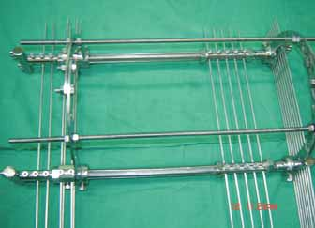
Figura 1. Fijador externo RALCA.

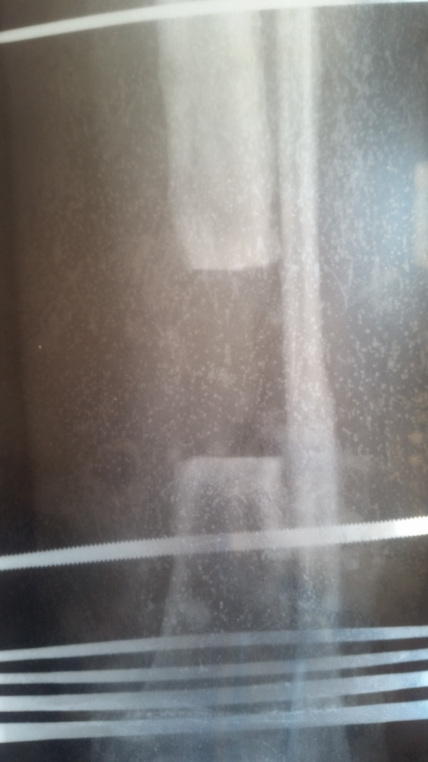 Figura 2.Corte de hueso dañado

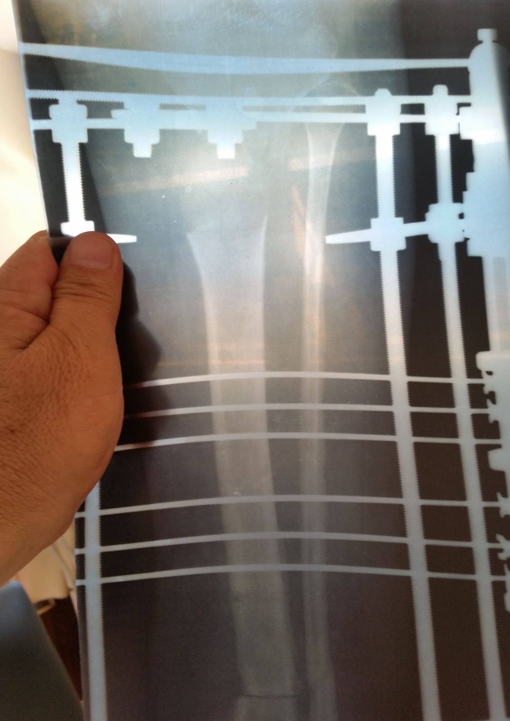

Figura 3 Tope y neformación ósea parte distal
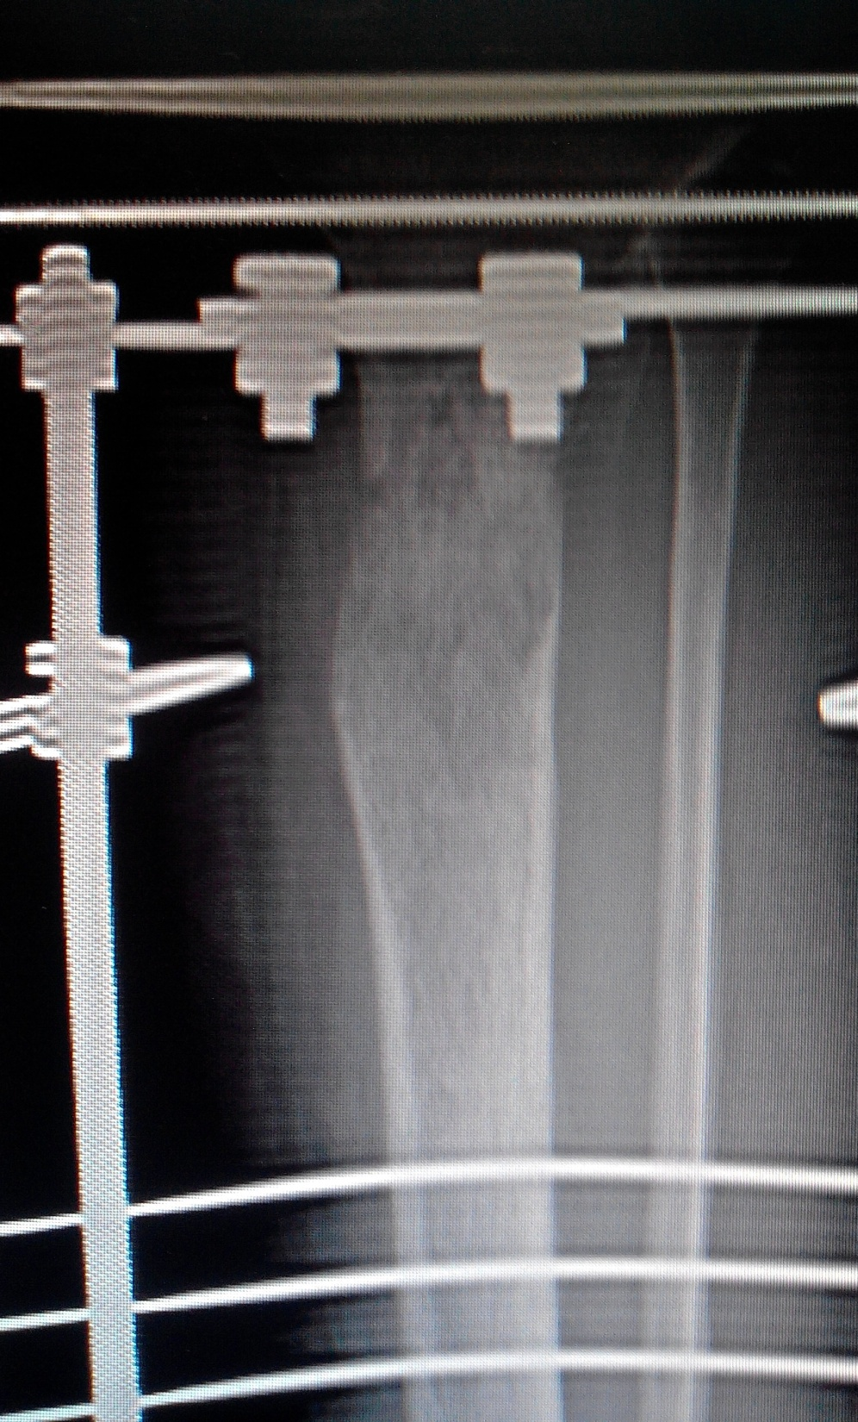
Figura 3
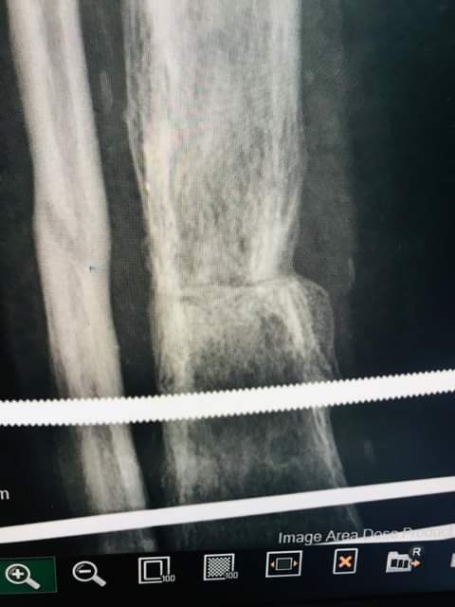
Figura 4 Consolidación de la parte dañada

